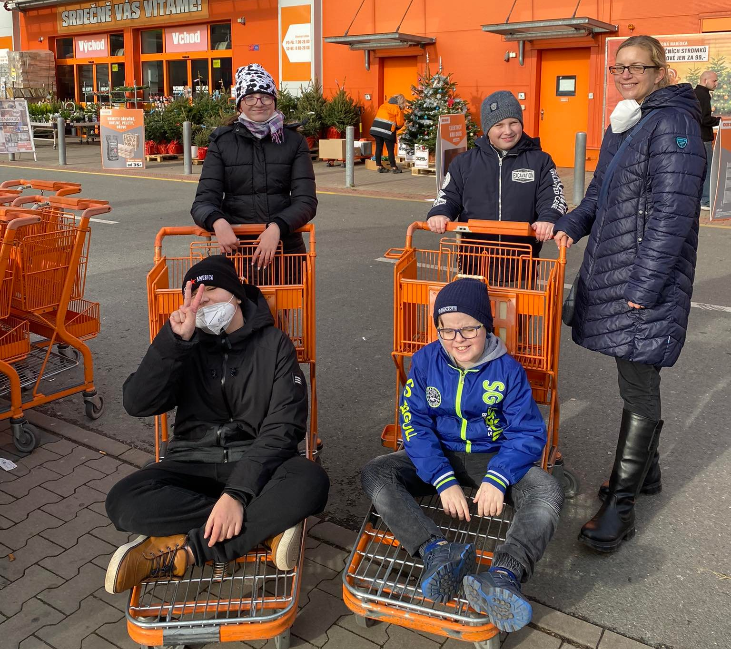

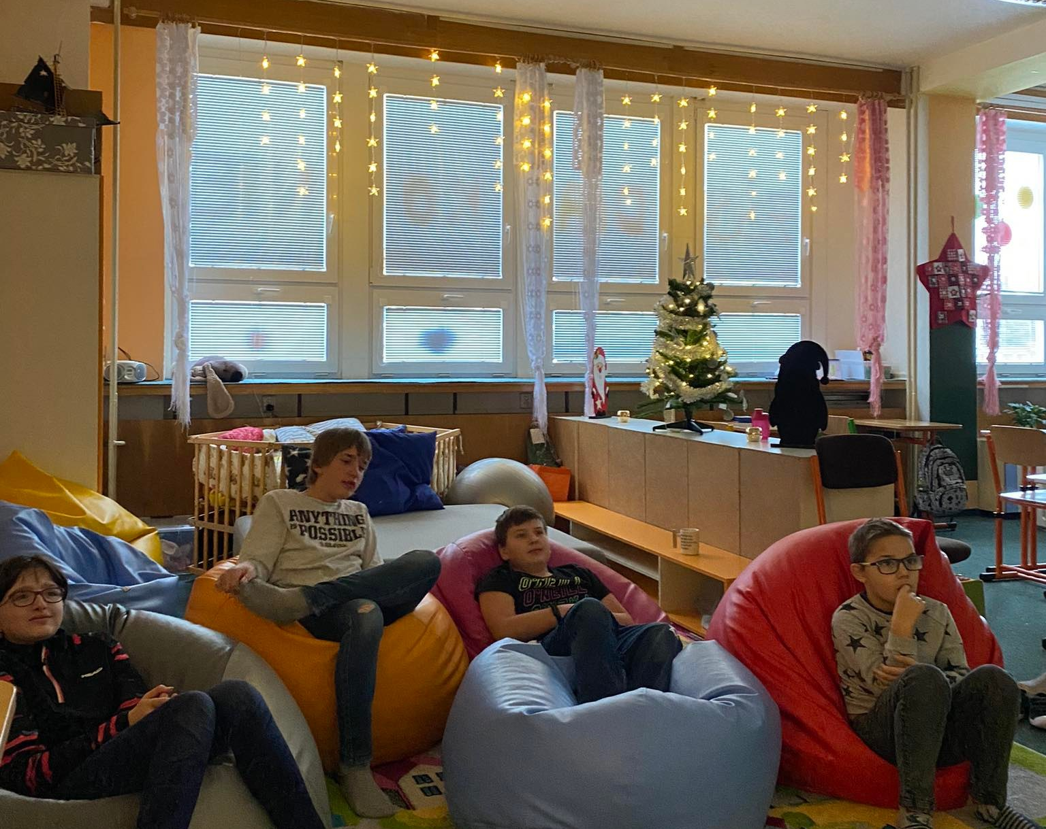

ZÁKLADNÍ ŠKOLA SPECIÁLNÍ DČCE VRCHLABÍ
Přípravný stupeň základní školy speciální, základní škola speciální pro žáky s mentálním postižením a kombinovaným postižením více vadami.
Adresa: Hradecká 1151/1, 50003 Hradec Králové
Web: www.specialniskola.hradeckralove.cz

Ředitelka: PaedDr. Magda Kumprechtová
Telefon: 498 100 620, 739 379 290
E-mail: sps.dcce.vrchlabi@seznam.cz
Číslo účtu: 43-527040287/0100

Dobrotety,z.s.
5.května 1059/17
14000,Praha -Nusle
Zpravodaj Základní školy speciální DČCE Vrchlabí
Hradec Králové
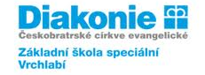

DIÁČEK
Listopad 2021
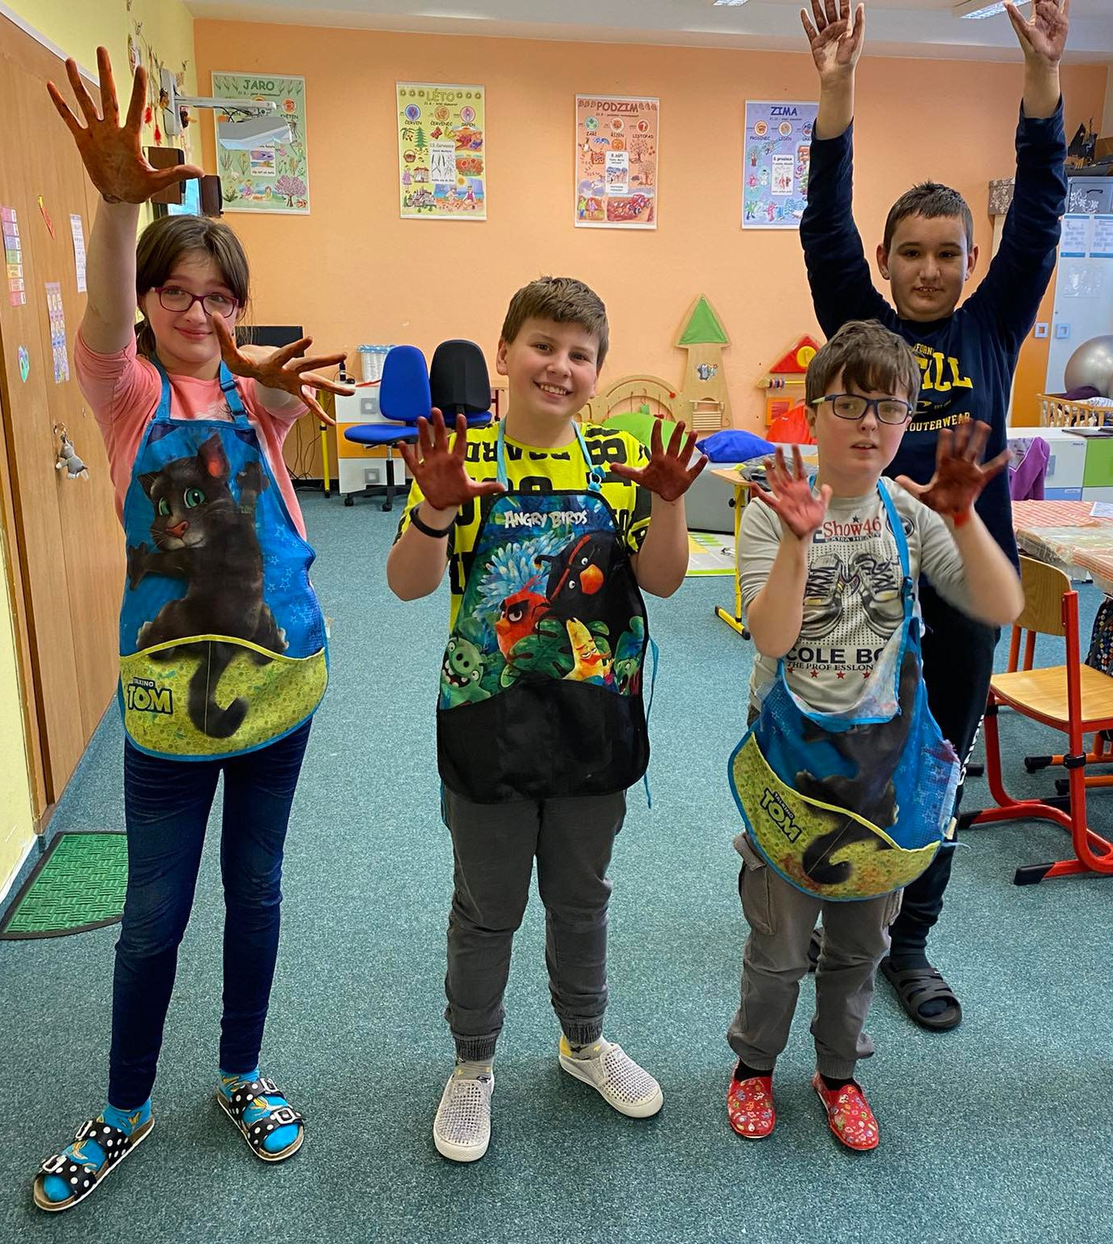

y
-Plavání
-Strašidelná přespávačka
- Návštěva knihovny
-Hipoterapie
Plavání
Každou středu chodíme plavat a je to super.
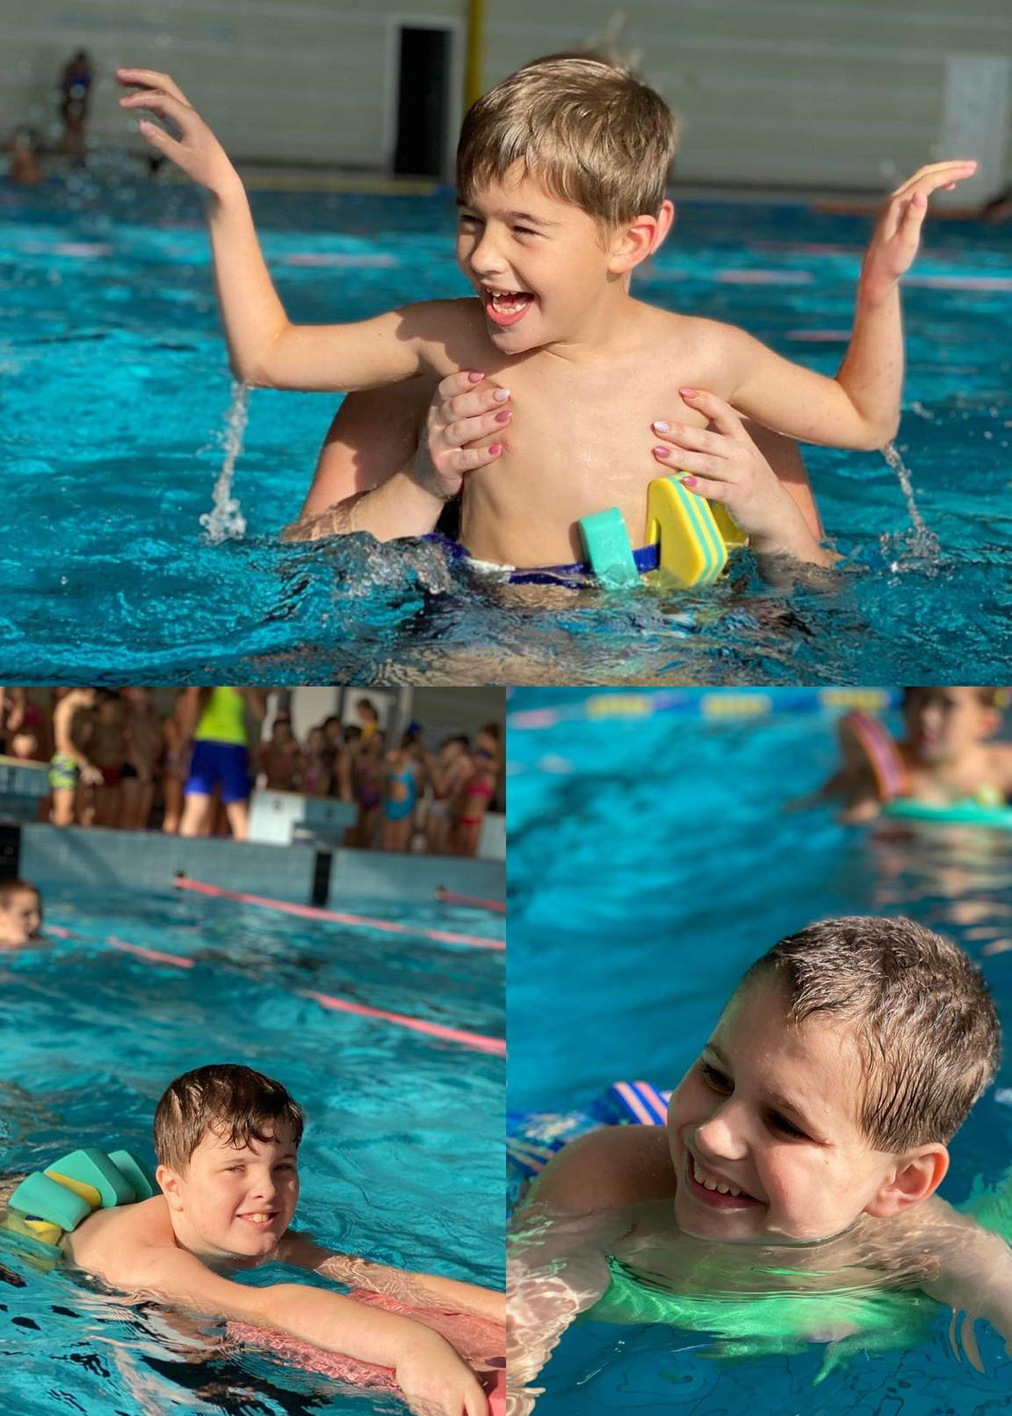

Také už chodíme jenom na velký bazén, protože už to krásně zvládáme.
To jsme ale šikulové že jo ?!

Strašidelná přespávačka
To byl den, na který jsme se móc těšili.
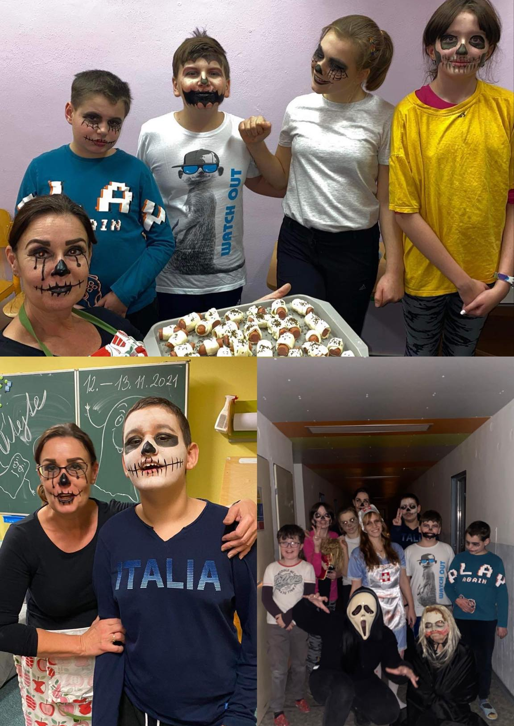

A také jsme si ho neskutečně užili.
A dokonce si to užila i naše strašidla.
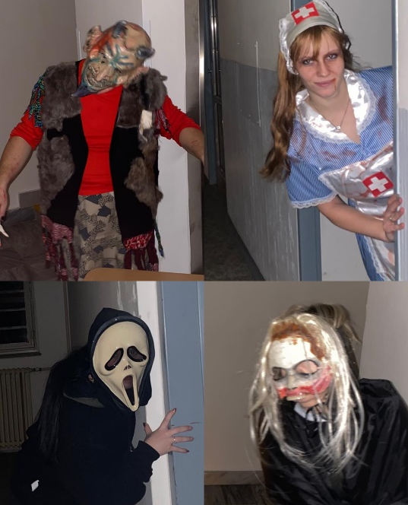

Návštěva knihovny
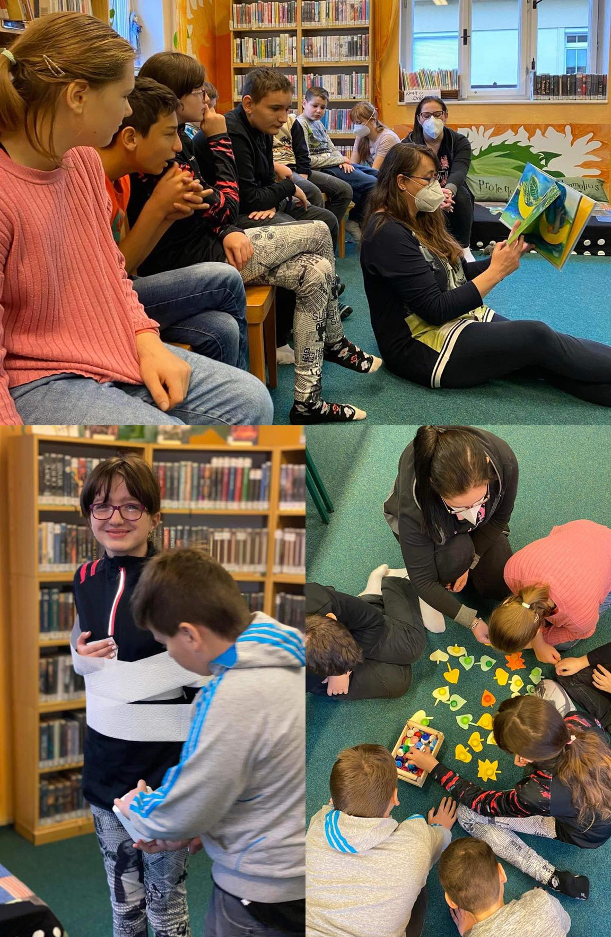
Začali jsme navštěvovat místní knihovnu, kterou jsme si zamilovali.
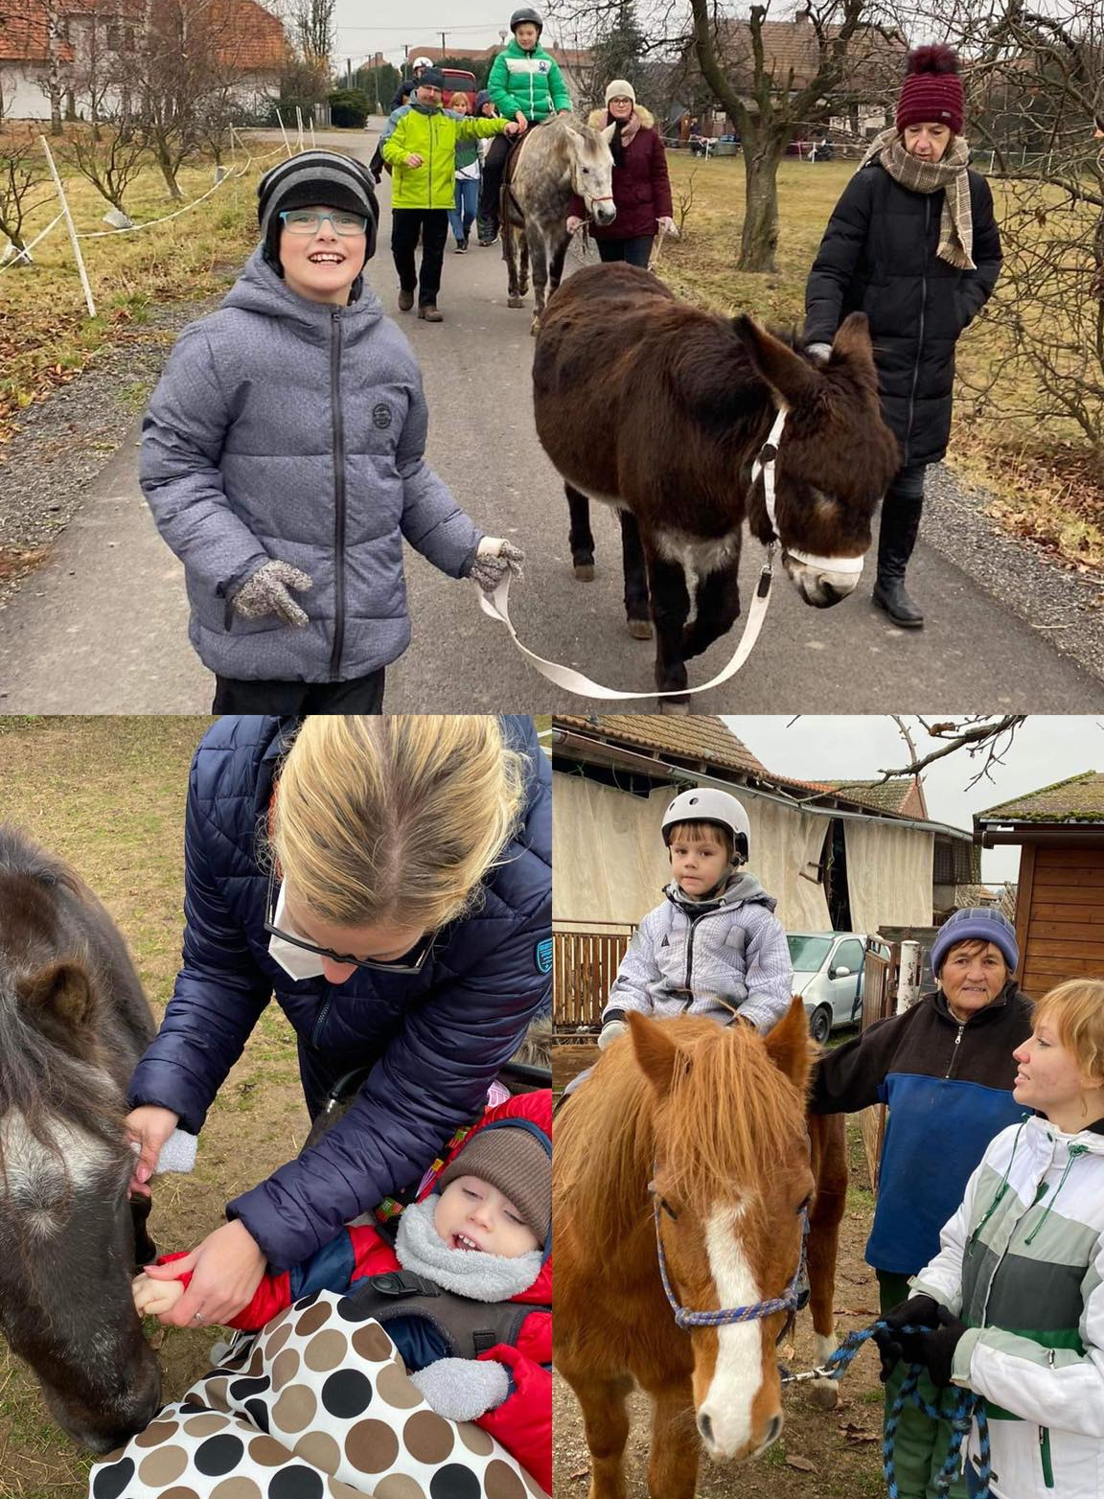

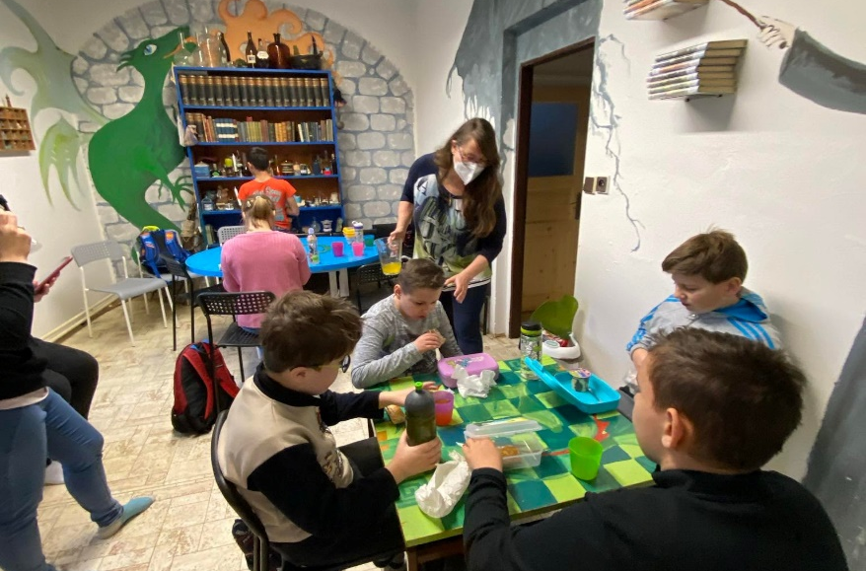
Je tam spoustu legrace a také milá paní, která nám předčítá různé příběhy.

Hipoterapie
Opět jsme se jeli podívat na koníčky, kteří nám vždy umí zvednou náladu, i když je ošklivé počasí.

Také jsme je mohli trochu vyvenčit!
